Био - энергетический комплекс (БЭК)
В Био-энергетическом комплексе (БЭК) произведена попытка приблизиться к максимально замкнутой экологической биодинамической системе, для которой характерен минимум отброса продуктов жизнедеятельности. В ней производится рекуперация (повторное применение) отходов и энергии.
БЭК состоит из блока содержания животных и птиц, блока вермикультивирования, разведения рыб, вегетации растений и блока пиролизных процессов. Каждый элемент комплекса выполняет несколько задач. В блоке вермикультивирования бактерии и черви перерабатывают навоз и помет в ценное удобрение – биогумус.
В процессе выделяется энергия горения навоза и углекислый газ, являющийся базовым элементом процесса биосинтеза зеленой массы растений в блоке вегетации растений.
Растения, поглощая углекислый газ вырабатывают кислород для дыхания животных и рыб. Рыбы, питаясь червем, выделяют ценное удобрение для полива тех же растений и т.д.
Получая энергию пиролиза (необходима для обогрева помещения в зимнее время), мы дополнительно получаем древесный уголь для адсорбции «вредных» газов в атмосфере БЭК.
В летнее время под крышей комплекса работают солнечные коллектора водяного типа. Они позволяют «сглаживать» перепад ночных и дневных температур, отдавая тепло воды ночью в емкости для рыб.
Автономность конструкции, использование разных энергий блоков комплекса, экологическая чистота, высокая эффективность (получаемая продукция с одного квадратного метра площадей) характерны для Биоэнергетического комплекса.
В Биоэнергетическом комплексе использованы принципы теплицы, оранжереи, вегетария Иванова, закрытых грунтов. Конструкция имеет вид сферической оранжереи или зимнего сада под куполом. БЭК включает зоны вегетации растений (зеленая стена), зону содержания животных, перепелиную ферму, птицы для яйца, установку для выращивания проростков и получения премиксов, зону разведения рыб с использованием технологий аэропоники и минерализации, зону проживания людей ( приложение: Файл 4).
Табл. 1
1 | Длина- 15 м.  Ширина- 7 м.  Высота- 5 м.
2 | Стоимость комплектации с монтажом - 1.5 млн. руб. (цена определена на 2015 год)  Стоимость поставки комплектации, подготовка земельного участка под монтаж конструкции и подключение к электричеству отдельный пункт расхода
3 | Получаемая продукция:  - Экологические овощи, зелень  - Биогумус, питательные растворы  - яйца кур, уток, перепелов, цесарок  - рыба  - червь "Старатель"  - комплекс позволяет содержать коз и свиней для личного пользования
4 | Срок установки на готовый участок - 3 недели.  Конструкция устанавливается и наполняется необходимыми составляющими для начала цикла производства.
5 | Площадь использования под производство овощей 700 м2
6 | Производительность по овощам и зелени - 98 кг м2/год
7 | Мощность потребления электричества до 5 кВт.  Объем бассейна под рыбу и полив 35 м3.

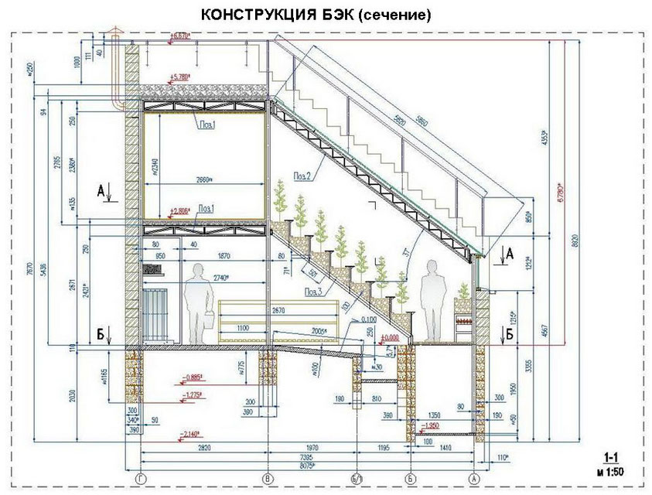

Целевой потребитель:
Конструкция востребована в частном секторе для обеспечения собственных потребностей семьи с реализацией излишков. Для рестораторов, собственников торговых точек, рынков. Устанавливать можно рядом с торговой точкой или кафэ-рестораном. Хорошо вписывается в кооперативную схему как пункт выдачи продукции (под заказ) и устанавливать можно в местах скопления потенциальных потребителей, как дополнительный пункт получения прибыли: гаражный комплекс, автозаправки, пассажирские станции, призаводские территории (рядом с проходными). Комплекс прекрасно вписывается и работает как информационно-экскурсионный модуль или SPA объект на территиориях отелей, гостиниц, туристических комплексах.

